INFORMACE PRO OBČANY

- Kulturní a sportovní akce, které připravujeme:
Říjen – posezení s důchodci
Prosinec:
3.12.2005 od 14.00 hod. Dětská diskotéka s příchodem
Mikuláše a Čerta
od 20.00 hod. Čertovská diskotéka pro dospělé

Důležité informace obecního úřadu:
- Svoz komunálního odpadu: 13.10.,27.10.,10.11.,24.11.,8.12.,22.12.
- Územní plán – Firma A Projekt předala návrh územního plánu. Tím skončila 3. etapa. Byla uhrazena faktura 60 000,- Kč.
- Dotace: Z programu obnovy venkova jsme letos obdrželi 140 000,-Kč. Do 30.9. jsme museli předložit plán akcí, na které bychom chtěli obdržet dotaci v příštím roce. Zastupitelé odsouhlasili toto:
sběrný dvůr
kulturní dům
úprava zeleně
- Podle z. 561/2004 zastupitelé odsouhlasili změnu názvu ZŠ. Nový název „ZŠ a MŠ Řepníky“ je nutné zaregistrovat do registru škol u Krajského úřadu.
- Zastupitelé odsouhlasili zrestaurování sochy Jana Nepomuckého., která bude stát přibližně 80 000,- Kč.
- Žádáme rodiče o domluvu svým dětem, aby nechodily na cizí zahrady a pozemky. Vzniklé škody majitelům nikdo neuhradí. Není také žádoucí, aby si děti hrály a vysedávaly u prodejny, kde je bezpečnostní zařízení /napojené na policii/ a při jakémkoli nárazu na výlohy a dveře, se alarm okamžitě spouští. Děti mají k dispozici areál u kabin a dole hřiště. Děkujeme a věříme, že si vezmou ponaučení a nebudeme nuceni volat policii k vyšetřování.
- V letních měsících se ztratil záchranný kruh u hasičské nádrže. Uvědomte si prosím, tato pomůcka by mohla v případě tonutí zachránit někomu život. Obci vznikla škoda 1500,- Kč.

Informace o rekonstrukci elektrických sítí

Vážení spoluobčané, rád bych Vás informoval o rekonstrukci sítě nízkého napětí a veřejného osvětlení v Řepníkách.Jak jistě víte, byl to jeden z bodů programu zastupitelstva na toto volební období.
Energetika v České republice se prochází změnami - Východočeská energetika, a.s. je dnes součástí skupiny ČEZ. Z tohoto sloučení vyplývá i to, že Východočeská energetika,a.s. již plně nerozhoduje o investicích. Vzhledem k těmto skutečnostem nebylo jednoduché naši rekonstrukci zařadit do plánu a předcházelo tomu mnoho jednání. Bylo nám jasné, že pokud se toto neprosadí co nejdříve, rekonstrukce se odsune na neurčito.
Ledy se přece jen pohnuly a loni jsme začali ve spolupráci s VČE na projektech rekonstrukce nízkého napětí a veřejného osvětlení pracovat.
Po vypracování projektů a se souhlasem řepnických občanů bylo přistoupeno k územnímu a stavebnímu řízení. Loni touto dobou jsme též realizovali první etapu rekonstrukce veřejného osvětlení a tím bylo nakoupení stožárů, osvětlovacích těles, kabeláží atd. Na první etapu jsme obdrželi dotaci 180 tisíc Kč z programu obnovy venkova.
Bylo nutné tuto investici rozdělit do dvou let vzhledem k výši investice (1. etapa stála 600 tisíc Kč, očekávané náklady celkem cca 1 300 000 Kč).
V březnu letošního roku jsme konečně obdrželi dvě stavební povolení. Jedno energetici na rekonstrukci nízkého napětí a obecní úřad na rekonstrukci veřejného osvětlení.
Bylo nutné, aby se obě akce realizovaly najednou (kde podmínky dovolily ukládání kabelů do společných výkopů).
Obec obdržela dotaci 140 tisíc Kč na druhou etapu rekonstrukce veřejného osvětlení, ale energetika prohlásila, že nemá na akci Řepníky pro tento rok peníze. Začalo horečné vyjednávání, protože by obec přišla o dotaci na letošní rok.
Vše dopadlo dobře a jak víte začátkem měsíce září se začalo kopat současně nízké napětí a veřejné osvětlení.
V současné době máme rozkopanou celou obec, ale musíme to určitou dobu vydržet. Předpokládané ukončení akcí je plánováno do konce měsíce října.
Co energetici při rekonstrukci poškodí, musí uvést do původního stavu na jejich náklady. Žádáme Vás občané, abyste si hlídali tuto závěrečnou část rekonstrukce. V případě, že nebudete spokojeni s výsledkem, můžete se obrátit na nás a my zařídíme nápravu.
V případě, že budete chtít zajistit nějakou informaci popřípadě technickou změnu, můžete se též obrátit na nás. V takovém případě Vám zajistíme kontakt na zodpovědnou osobu.
Po rekonstrukci veřejného osvětlení a uhrazení všech pohledávek týkajících se těchto akcí, bude následovat rekonstrukce veřejného rozhlasu. Po určitý čas budou Řepníky bez rozhlasu.
Tato akce bude realizována pro všechny 3 obce a bude se jednat o bezdrátový rozhlasový přenos.
Doufáme, že všichni občané budou s výsledky rekonstrukcí spokojeni.

Ing. Jiří Chytil
starosta OU Řepníky

Pamětní kniha obce Pěšice
- ledna 1930
/pokračování z minulého čísla/

Popis 1. sv. války

Dnem 26. července r. 1914 vyhlášena všeobecná mobilizace branců do 39 let.
Tímto dnem odvádějí se též veškeré odvedené evidenční koně a nařízen další nový odvod veškerých koní. Taktéž bylo i se všemi motorickými vozidly.
Dále ze zdejší obce byl odeslán vícekráte „firštou“ přípřež k vojenským útvarům a to vždy pár koní, 1 muž za obec, vůz atd. Přípřež tato byla odeslána ku frontě, a oceněna u voj. útvarů a poštovním úřadem proplacena.
Později narukovali do 42 let a pak začali odvody od 17 do 50 let, které se opakovali několikráte do roka – takže se stále přebíralo z přebraných. Doma zůstali pouze ženy, děti a starší muži přes 50 let a mladší jen ty, jenž uznány neschopny. Byli to opravdu smutné časy, kdy z mnohé rodiny, otec se syny všichni strádali na frontě a doma ubohé ženy s dětmi a starci zastávali veškeré mužské práce, jak na poli tak doma a pronásledovány jsouc neustálými rekvisicemi, které se prováděli za vojenské asistence.
Mnohde byli případy, že zrekvírováno i poslední, že nebylo co jíst ani síti a sázeti, nebo zůstalo moc maličko. Komisionáři, kteří tyto rekvisice prováděli - odvolávali se, že má každý pro sebe schováno. Ano, musel každý schovati obilí, krmiva, brambory, mastek atd. a to buď někde se zazdilo do tajné skrýše, neb brambory dávány do krechtu v zemi, kteréž nesměly vyvyšovat nad zemi. Tímto schováváním přišlo též mnoho na zmar jak obilí, pytlů mouky atd.
Do mlýna se vozilo jedině tam, kam byla obec odkázána po celou válku. Mlelo se pouze na výkazy – toto množství však daleko nestačilo na výživu a protož vozilo se do mlýna za noci, též však nebyl nikdo jist, že jej hlídky nezabaví. Naše obec odkázána po celou dobu války do mlýna p. Bati v Dolých.
Též byl rekvírován veškerý dobytek, což mělo za následek, že zůstali prázdné chlévy. Rekvírovány též zvony, měděné kotle a dráty z hromosvodů, mosazné kliky, hmoždíře atd. pro válečné účely.
Chléb, mouka, cukr, kávové náhražky, tabák a takřka veškeré životní potřeby, vydávány pouze na lístky.
Kůže na obuv nebyla k dostání a nosili se za války ponejvíce dřevěné podrážky i na vojně a látky většinou tkané z papíru atd. Takřka ve všem byli bezcenné náhražky, kteréž přinesla světová zhoubná válka.
Dne 28. října 1918, což bude navždy zlatým písmem zapsáno v dějinách našeho národa, kdy prohlášena samostatná „Republika československá“.
Následkem odbojů našich legií v zahraničí, které se utvořily na Rusi, Itálii atd. , byla naše samostatnost uznána spojenými státy Severoamerickými, kde ku konce války dlel profesor Masaryk ve Washingtonu s prezidentem Wilsonem a pracoval pro osvobození našeho národa. V roce 1918 ve Washingtonu v „Paláci nezávislosti“ podepsal Masaryk slavnou deklaraci Československé nezávislosti. Prvním prezidentem /Republiky Československé“ zvolen Tomáš Garrigue Masaryk, který ke konci roku 1918 navrátil se do osvobozeného Československého státu by zaujal místo prvního prezidenta.
Jásot a zpěv zněl ze všech stran při provolání naší samostatnosti, což přišlo tak neočekávaně. Ve městech i v obcích pořádány první večer tzn. revoluční lampionové průvody, kdy za neustálého zpěvu slovanských písní a provolávání zdaru Čs. státu, prezidentu Masarykovi atd.
Tímto dnem po sto letech osvobozena naše vlast z monarchie rakousko uherské vlády Habsburků.

Padlí ve světové válce:
Jména jež obětovali životy za sv. války r. 1914-1918: Hašek František čp.6, Dvořák František čp. 15, Buriánek František čp. 20, Štosek Josef čp. 44 ruský legionář, Toušek Josef čp. 41, Svatoš Josef čp. 10.
Doma za několik málo měsíců zemřeli následkem strádání a utrpení na frontě Cibulka Josef čp.3, Nezbeda Josef čp. 40, Obejda Ludvík čp. 43.
Dále též válka zanechala několik invalidů, více méně práce neschopných. Jako legionáři: Tesař Alois čp. 37, Zeman Jan čp. 21.

Jubilea v našich obcích
říjen - prosinec

50 let Severa Miroslav Řepníky
Racková Jaroslava Řepníky
Salášek František Řepníky

55 LET Novotný František Řepníky
Havlíček Vladimír Řepníky
Hyksa Břetislav Popovec

75 LET Nešpor Stanislav Řepníky

81 LET Severová Vlastimila Řepníky
Burešová Emilie Řepníky
Křepelková Jaroslava Řepníky

85 LET Kroulíková Jitka Popovec
Řeháková Zdeňka Pěšice

Blahopřejeme!
SPORT
Hokejbal
/Libor Hladík/
V sobotu 3.září se konal na sportovním areálu v Řepníkách druhý ročník turnaje v hokejbale. Turnaje se vedle domácího celku zúčastnil obhájce prvenství Strnadi Bor u Skutče, Proseč a Ostrov.
Stejně jako při fotbalovém turnaji pořadatelům přálo počasí a tak jediným problémem byla neohlášená neúčast celku Radčic, která měla vliv na organizaci celého turnaje.
V prvním utkání domácí překvapivě vysoko podlehly Ostrovu 5:10, když nezachytili především začátek utkání. Ve druhém utkání splnili roli favorita a poradili si po kolektivním výkonu snadno s Prosečí v poměru 10:5.
Suverénem celého turnaje se stejně jako v prvním ročníku stal celek Bor u Skutče a i když reprezentanti naší obce měly dobrý začátek do utkání po kterém se ujali vedení 1:0, slibný výsledek se jim nepodařilo udržet a v závěru utkání inkasovali 3x a prohráli vysoko 7:11.
V dalších utkáních si Bor snadno poradil jak s Prosečí tak s Ostrovem a v posledním utkání celého turnaje, kdy se rozhodovalo o pořadí na 2-4 místě remízoval Ostrov s Prosečí 3:3.Konečné pořadí turnaje: 1. Strnadi Bor u Skutče 6b
2. Ostrov 3b
3. Řepníky 2b
4. Proseč 1b Sestava Řepník: Poslušný - Hladík, Borovec, Svatoš - Solil, Racek, Havlíček (Jirsák P.)
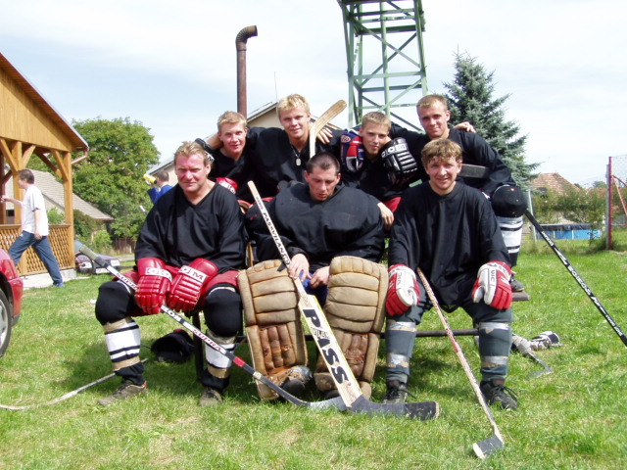
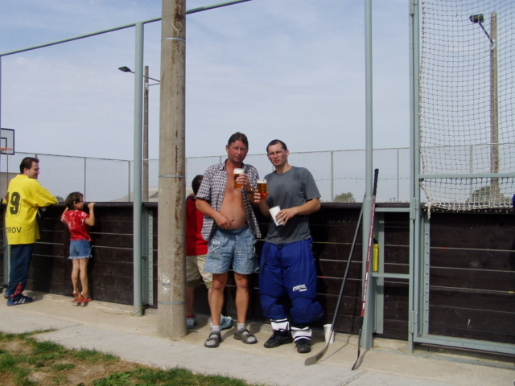
Rozpis hokejové ligy neregistrovaných
I. kolo
Proseč Řepníky 19.11. 13.30
Ostrov Budislav 20.11. 7.15
Otradov Domoradice 9.10. 8.30
Štěpánov Hostovice 9.10. 10.30
Jokerit Pech - team 9.10. 12.15

II. kolo
Domoradice Štěpánov 15.10. 8.00
Hostovice Jokerit 15.10. 10.00
Proseč Pech - team 22.10. 7.30
Budislav Otradov 22.10. 14.15
Řepníky Ostrov 22.10. 16.00

III. kolo
Budislav Hostovice 28.10. 7.15
Domoradice Pech - team 28.10. 10.30
Štěpánov Proseč 28.10. 12.15
Otradov Ostrov 28.10. 20.30
Jokerit Řepníky 30.10. 7.30

IV. kolo
Otradov Prosec 5.11. 7.30
Ostrov Pech - team 5.11. 9.15
Řepníky Štěpánov 5.11. 11.00
Domoradice Hostovice 6.11. 7.15
Budislav Jokerit 12.11. 13.30

V. kolo
Hostovice Pech - team 13.11. 8.00
Jokerit Domoradice 13.11. 9.45
Štěpánov Budislav 17.11. 9.00
Ostrov Proseč 17.11. 10.45
Otradov Řepníky 17.11. 17.30

VI. kolo
Ostrov Stěpánov 26.11. 7.00
Budislav Domoradice 26.11. 13.30
Otradov Pech team 27.11. 7.30
Proseč Jokerit 27.11. 16.30
Řepníky Hostovice 27.11. 18.15

VII. Kolo
Budislav Pech team 3.12. 8.00
Jokerit Ostrov 3.12. 9.45
Hostovice Proseč 3.12. 11.45
Domoradice Řepníky 3.12. 13.30
Štěpánov Otradov 4.12. 7.15

VIII. Kolo
Hostovice Otradov 10.12. 13.30
Řepníky Pech - team 11.12. 7.00
Domoradice Ostrov 11.12. 8.45
Budislav Proseč 11.12. 10.30.
Jokerit Štěpánov 11.12. 12.15

IX. Kolo
Otradov Jokerit 17.12. 7.00
Proseč Domoradice 18.12. 7.00
Řepníky Budislav 18.12. 8.45
Ostrov Hostovice 18.12. 10.30.
Štěpánov Pech - team 18.12. 12.15

Rozpis utkání základní části Memoriálu Standy Brunclíka

1.10.2005 Řepníky - Vysoké Mýto 12:00
1.10.2005 Ostrov - Proseč 13:45
8.10.2005 Proseč - Řepníky 13:30
10.10.2005 Vysoké Mýto - Ostrov 20:30
15.10.2005 Řepníky - Ostrov 14:30
15.10.2005 Vysoké Mýto - Proseč 16:15

Vydává Obec Řepníky tel: 469 671 501, fax: 469 671 501
e-mail: obec.repniky @ worldonline.cz , http://repniky.webpark.cz
- úřední hodiny: pondělí a středa 17.00 – 19.00

